Presse-Information

3M Glass Bubbles: Leichte und robuste Alleskönner

Kunststofftechnologien von morgen

Zukunftsweisende Kunststofftechnologien sowie innovative Materialien für Kunststoffverarbeiter zeigt 3M auf der internationalen Fachmesse Fakuma (16. bis 20. Oktober) im Messezentrum Friedrichshafen. Besonders im Mittelpunkt stehen dabei 3M Glass Bubbles, ein bewährter Leichtfüllstoff für zahlreiche Anwendungen.

Die mikroskopisch kleinen Hohlkugeln aus Borosilikatglas zeichnen sich durch ihre perfekte Kugelform und eine geringe Dichte aus. Mit ihrem niedrigen Gewicht, der leichten Verarbeitbarkeit, einer thermisch isolierenden Wirkung und hoher Druckfestigkeit kommen 3M Glass Bubbles von der Automobil- bis zur Bauindustrie in unterschiedlichsten Anwendungen zum Einsatz.

Geringes Gewicht, hohe Stabilität
Neu auf der Fakuma wird die Version S32HS vorgestellt. Sie weist ein exzellentes Verhältnis von niedriger Dichte zu hoher Druckfestigkeit auf und stellt damit einen neuen Entwicklungssprung zur 2017 eingeführten Variante S28HS dar. Dank der geringen Größe und der harten Oberfläche eignen sich diese Kugeln besonders gut für automatisierte Verarbeitungsmethoden und besonders glatte Oberflächen. Das Material kann effizient eincompoundiert und extrudiert werden. Für stabile Verarbeitungsprozesse im Spritzguss empfiehlt 3M weiterhin die Glass Bubbles iM16K. Eine Live-Anwendung direkt am Messestand verdeutlicht, welche Gewichtsreduzierungen dank der Glass Bubbles realisierbar sind.

Partnerprogramm wird ausgebaut
Zudem informiert 3M auf der Fachmesse über das Partnerprogramm für Kunststoffverarbeiter. Im vergangenen Jahr auf der Fakuma gestartet, zeigt es bereits vielfältige Erfolge. Neue Serienanwendungen, in der Automobilbranche sowie in anderen Branchen, wurden realisiert. Auf internationalen Veranstaltungen wie etwa den Arburg Technologie-Tagen 2018 konnte 3M weitere Anwender von den Vorteilen der Glass Bubbles-Technologie überzeugen. Das Programm, das in der Wertschöpfungskette Vertrauen weckt, wird kontinuierlich weiter ausgebaut.

Der 3M Stand auf der Fakuma 2018 befindet sich in Halle B4, Stand 4406.

Weitere Informationen unter www.3M.de/Glassbubbles

Neuss, den 16. Oktober 2018

Zeichen mit Leerzeichen: 2.112

Über 3M
Der Multitechnologiekonzern 3M wurde 1902 in Minnesota, USA, gegründet und zählt heute zu den innovativsten Unternehmen weltweit. 3M ist mit mehr als 90.000 Mitarbeitern in 200 Ländern vertreten und erzielte 2017 einen Umsatz von über 31 Mrd. US-Dollar. Grundlage für seine Innovationskraft ist die vielfältige Nutzung von 46 eigenen Technologieplattformen. Heute umfasst das Portfolio mehr als 55.000 verschiedene Produkte für fast jeden Lebensbereich. 3M hält über 25.000 Patente und macht rund ein Drittel seines Umsatzes mit Produkten, die weniger als fünf Jahre auf dem Markt sind.

3M ist eine Marke der 3M Company.

Bildunterschriften:

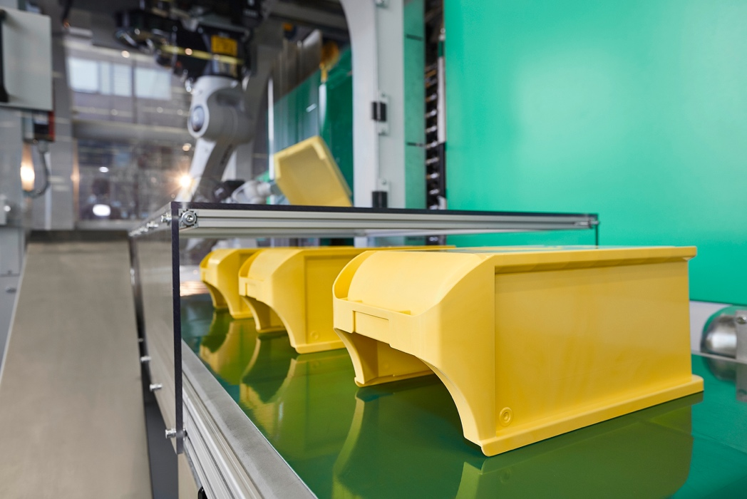
ARB00143954:Auf den Arburg Technologie-Tagen im März 2018 verarbeitete eine elektrische Spritzgießmaschine des Typs Allrounder 820 A Compounds mit 3M Glass Bubbles. Foto: Arburg

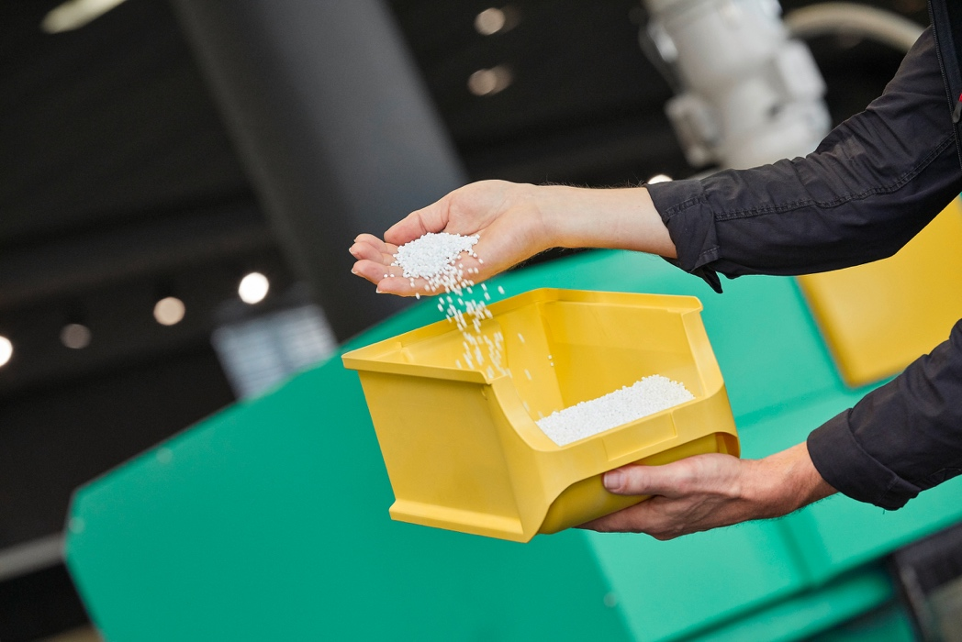
ARB00143955: Die Herstellung der 375 Gramm leichten Stapelboxen mit 3M Glass Bubbles war ein Gemeinschaftsprojekt von 3K, Arburg und Hoffmann + Voss. Foto: Arburg

Presse-Kontakt 3M Anke Woodhouse, Tel.: +49 2131 14-3408
E-Mail: awoodhouse@3M.com

3M Deutschland GmbH
Carl-Schurz-Str. 1
41453 Neuss
+49 2131 14-0

Kunden-Kontakt 3M Tobias Ross, Tel.: +49 6321 1868601
E-Mail: tobias.ross@3M.com

Deutschland
www.3M.de
www.3M.de/presse
https://twitter.com/3MDeutschland
https://www.facebook.com/3MDeutschland

Österreich
www.3M.com/at
https://www.3maustria.at/3M/de_AT/pressroom-alp/
https://twitter.com/3MAustria
https://www.facebook.com/3MAustria

Schweiz
www.3M.com/ch
https://www.3mschweiz.ch/3M/de_CH/pressroom-alp/
https://twitter.com/3MSchweiz
https://www.facebook.com/3MSchweiz

